

Docentes: Galdeano, Patricia Lucia
Pochulu, Marcel David
Ortiz, Romina Evelyn

Alumna: Melfi Romina Marcela

Grupo: 29

Año: 2026

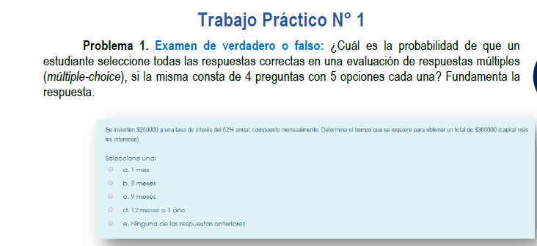
La probabilidad de Verdadero en la pregunta 1 y en la pregunta 2 y en la 3 y en la 4. Son independientes.
Regla de la multiplicación
$$P\left(A∩B∩C∩D\right)=P\left(A\right)∙P\left(B\right)∙P\left(C\right)∙P\left(D\right)$$
$$P\left(A∩B∩C∩D\right)=\frac{1}{5}∙\frac{1}{5}∙\frac{1}{5}∙\frac{1}{5}=\frac{1}{625}=0.0016$$
Respuesta:
Es decir, hay 0.16% de probabilidad de acertar todo al azar.
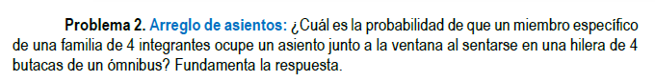
1 miembro específico
Familia de 4 integrantes
Ocupe un asiento al sentarse en una hilera de 4 butacas
Si importa el orden, No se repite. Permutación sin repetición:
$$P_{r}^{n}=\frac{n!}{\left(n-r\right)!}$$
n=total de elementos r=cuanto tomas a la vez
n=4 r= 1
$$P_{1}^{4}=\frac{4!}{\left(4-1\right)!}=\frac{4!}{3!}=4$$
Solo hay 4 personas que se pueden sentar en ese asiento.
$$P=\frac{casos favorables}{casos totales}$$
$$P=\frac{1}{4}=0.25$$
Respuesta:
La probabilidad de que un miembro específico de una familia de 4 integrantes ocupe un asiento junto a la ventana al sentarse en una hilera de 4 butacas de un ómnibus es del 25%.
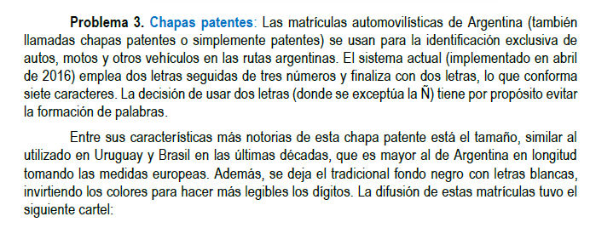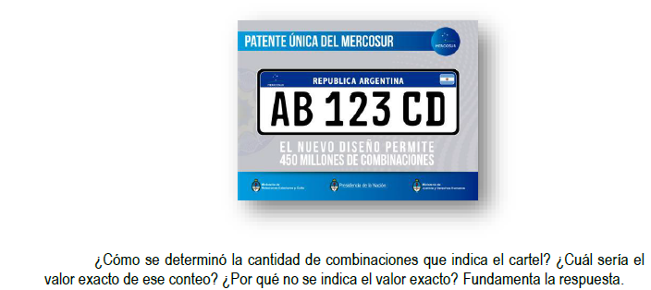
Repuesta:
Se utiliza la regla de la multiplicación porque es la union de las probabilidades de cada posición, entonces se suman.
El valor no es exacto porque es mas facil comunicar y escribir para que todos entiendan 450 y escribir en letras millones y no el numero en números.
Respuesta: Escribí en el foro lo siguiente ya que me generaba dudas.
Con respecto a este problema, comence a pensar que puedo averiguar, sin programar, cuantos anagramas posibles se pueden formar con la palabra PROCESAMIENTO, pero luego hallar la probabilidad que forme una palabra reconocible en español de forma manual no se como realizarlo, muy posiblemente se puede llegar a realizar algun script en python para averiguarlo.
Los leo! Saludos!
Romi Melfi
Mis compañeros primero buscaron cuales eran los anagramas para luego calcular la probabilidad.
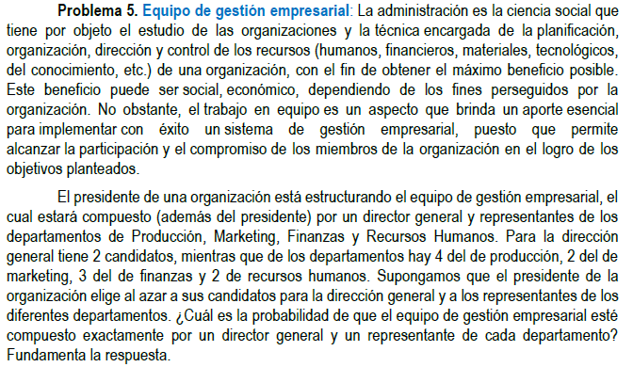
Elegir:  1 director general  1 producción  1 Marketing  1 Finanzas  1 RRHH  Total: 5 | Disponible:  2 director general  4 producción  2 Marketing  3 Finanzas  2 RRHH  Total: 13

Probabilidad de que el equipo este compuesto por 1 director general y 1 de cada dpto.
No importa el orden, no se pueden repetir:
Combinación sin repetición: Total casos totales
$$C_{r}^{n}=\left(\begin{matrix}n \\ r\end{matrix}\right)=\frac{n!}{\left(n-r\right)!r!}$$
$$C_{5}^{13}=\left(\begin{matrix}13 \\ 5\end{matrix}\right)=\frac{13!}{\left(13-5\right)!5!}=\frac{13!}{8!5!}=1287$$
Hay 1287 formas de elegir 1 director general y 1 de cada dpto pero no sabemos si justo es de cada dpto.
Total casos favorables: elegir uno de cada grupo, puedo elegir entre 2 de direc. General, entre 4 de producción, etc. Entonces regla de la multiplicación 1 director general y 1 producción, etc
$$2 ∙4 ∙2∙3∙2=96$$
Hay 96 formas de elegir entre 2 de dirección general, 4 de producción, etc.
Evanto A: Equipo este compuesto por 1 director general y 1 de cada dpto.
$$P\left(A\right)=\frac{96}{1287}≈0.0745$$
Respuesta:
Hay un 7.45% de probabilidades de que ocurra el evento A, es decir, es casi imposible eligiendolos al azar.
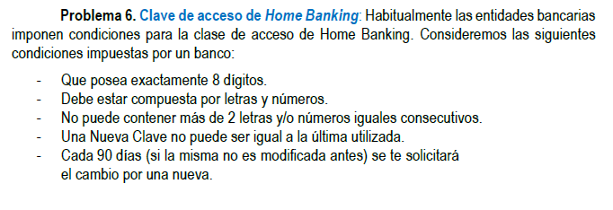
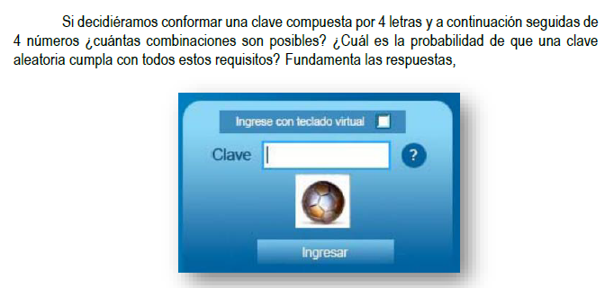
Clave compuesta de 4 letras, seguidas de 4 números,
Combinaciones es posible?
27 letras
10 números
Hay por cada letra 27 posibilidaddes y por cada numero 10 posibilidades, entonces puedo aplicar el principio multiplicativo por las posibilidades.
27 x 27 x 27 x 27 x 10 x 10 x 10 x 10=5314410000 Combinaciones posibles
No podemos saber si la clave ya fue utilizada anteriormente.
Evento A: Clave LLLLNNNN sin dos números o letras iguales consecutivas.
$$P\left(A\right)=\frac{Casos favorables}{Casos posibles}=\frac{LLLLNNNN sin dos números\frac{y}{o}letreas iguales consecutivas}{5314410000}$$
Respuesta:
Hay que pensarlo por cada letra y por ccada numero. Nose si se hace y no puedo escribir más en el foro, leí los comentarios de mis compañeros pero no hay una opinión unificada.

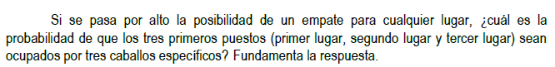
Si Importa el orden y no se puede repetir
Permutación sin repetición
$$P_{r}^{n}=\frac{n!}{\left(n-r\right)!}$$
N= 10 caballos, r= 3 puestos
$$P_{3}^{10}=\frac{10!}{\left(10-3\right)!}=\frac{10!}{7!}=720 posibilidades$$
Probabilidad:
Evento A : los tres primeros puestos (primer lugar, segundo lugar y tercer lugar) sean ocupados por tres caballos específicos.
$$P\left(A\right)=\frac{Casos favorables}{Casos posibles}=\frac{1}{720}≈0.00138$$
1 caso favorable porque hay una sola posibilidad de que queden ubicados así.
Respuesta:
Hay 0.138% de probabilidad de que ocurra el evento A, es casi imposible.
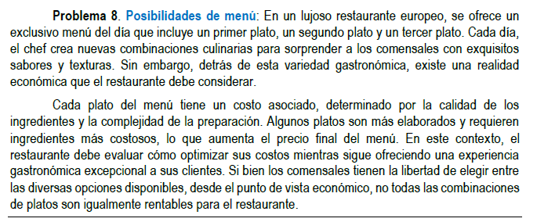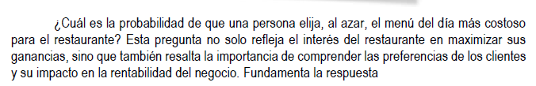
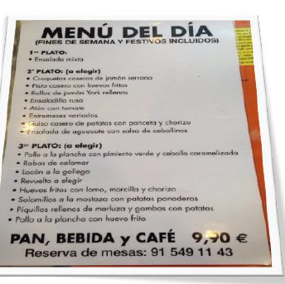
Observando el menú tengo 1er plato una opción, 2do plato 8 opciones y 3er plato 8 opciones
Elegir un plato y el otro y el otro. Principio multiplicativo
Hay $1∙8∙8=64 opciones de menú$
De esos 64 menues solo hay uno más costoso
Probabilidad : $\frac{1}{64}≈0.0156=1.56\%$
Respuesta:
La probabilidad que una persona elija al azar el menú más costoso es de 1.56% es decir casi imposible.
Creo que si el restaurante quiere que sus clientes elijan los platos más costosos no lo pueden dejar al azar, tienen que guiar al cliente para que suceda.
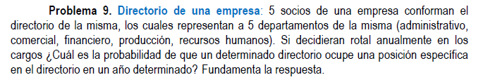
La probabilidad es 1 caso favorable sobre 5 casos posibles. Lo debatí en el foro.
P=1/5
Respuesta:
Hay un 20% de probabilidad de que suceda. Ya que hay un caso favorable sobre cinco posiciones posibles.
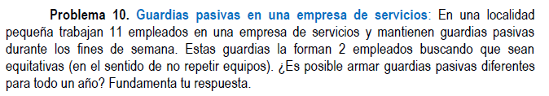
11 empleados
2 empleados guardias los fines de semana
Evento A: armar guardias pasivas diferentes todo un año.
No importa el orden, trabajan juntos, no se repiten personas.
Combinación sin repetición
$$C_{r}^{n}=\frac{n!}{\left(n-r\right)!r!}$$
$$C_{2}^{11}=\frac{11!}{\left(11-2\right)!2!}=\frac{11!}{9!2!}=55$$
Respuesta:
Hay 55 formas posible de que trabajen juntos.
En un año hay 52 fines de semana, por lo tanto hasta sobran formas!.
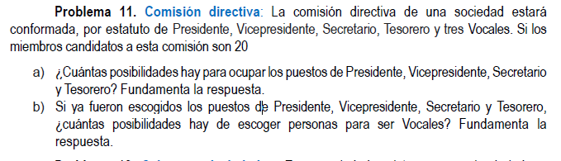
- Importa el orden por que hay jerarquía entonces y no se puede repetir porque si ya salio como presidente una persona no puede ser al mismo tiempo, por ejemplo, vicepresidente. Entonces se utiliza la Permutación sin repetición.
$$P_{r}^{n}=\frac{n!}{\left(n-r\right)!}$$
$$P_{4}^{20}=\frac{20!}{\left(20-4\right)!}=\frac{20!}{16!}=116280$$
Respuesta:
Hay 116280 posibilidades para ocupar los puestos de Presidente, Vicepresidente, Secretario
y Tesorero.
- Como para ser vocales no importa el orden, pero no puede una misma persona ocupar dos lugares en vocales, se utiliza Combinación sin repetición. Al haber sido escogidos ya los puestos de Presidente, Vicepresidente, Secretario y Tesorero, ya no son 20 los candidatos, quedan 16.
$$C_{r}^{n}=\frac{n!}{\left(n-r\right)!r!}$$
$$C_{3}^{16}=\frac{16!}{\left(16-3\right)!3!}=\frac{16!}{13!3!}=560$$
Respuesta:
Hay 560 posibilidades de escoger personas para ser Vocales.
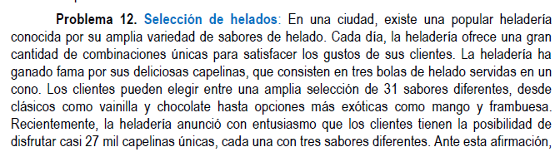
Datos: 27 mil capelinas únicas con 3 sabores diferentes. Hay 31 sabores diferentes en la heladeria.
Si las capelinas son con 3 sabores diferentes, no importa el orden pero si no se puede repetir los sabores, ya que dice que serían con 3 sabores diferentes. Entonces se usaría Combinaciones sin repetición.
$$C_{r}^{n}=\frac{n!}{\left(n-r\right)!r!}→C_{3}^{31}=\frac{31!}{\left(31-3\right)!3!}=\frac{31!}{28!3!}=4495$$
Por tal motivo habrían 4495 capelinas únicas con 3 sabores diferentes.
Si importara el orden con lo que se sirven los gustos de helado, pero igualmente serían tres gustos diferentes, se utiliza Permutaciones sin repetición.
$$P_{r}^{n}=\frac{n!}{\left(n-r\right)!}→P_{3}^{31}=\frac{31!}{\left(31-3\right)!}=\frac{31!}{28!}=26970$$
Por tal motivo la heladeria no estaría mintiendo pero si engañando de cierta forma ya que plantea esa número que es distinto una capelina de Vainilla, Chocolate y Frutilla de una capelina de Chocolate, Vainilla y Frutilla, cuando sabemos que es lo mismo.
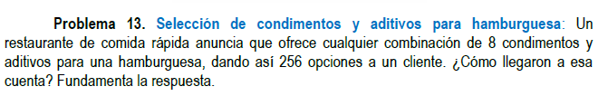
Cualquier combinación de 8 condimentos y aditivos.
Acá hay que pensar que no esta afirmando cuantos condimentos y aditivos puede agarrar el comensal.
Por tal motivo, se puede pensar en ninguno, en uno, en dos, en tres, sucesivamente hasta seleccionar los 8.
En este caso no importa el orden con el cúal se seleccionan y como la situación plantea combinaciones diferentes suponemos que no se repetite. Se utiliza Combinación Sin Repetición.
$$C_{r}^{n}=\frac{n!}{\left(n-r\right)!r!}$$
No se selecciona ninguno $C_{0}^{8}=\frac{8!}{\left(8-0\right)!0!}=1$
Se selecciona uno: $C_{1}^{8}=\frac{8!}{\left(8-1\right)!1!}=8$
Se seleccionan dos: $C_{2}^{8}=\frac{8!}{\left(8-2\right)!2!}=28$
Se seleccionan tres: $C_{3}^{8}=\frac{8!}{\left(8-3\right)!3!}=56$
Se seleccionan cuatro: $C_{4}^{8}=\frac{8!}{\left(8-4\right)!4!}=70$
Se seleccionan cinco: $C_{5}^{8}=\frac{8!}{\left(8-5\right)!5!}=56$
Se seleccionan seis: $C_{6}^{8}=\frac{8!}{\left(8-6\right)!6!}=$28
Se seleccionan siete: $C_{7}^{8}=\frac{8!}{\left(8-7\right)!7!}=8$
Se seleccionan ocho: $C_{8}^{8}=\frac{8!}{\left(8-8\right)!8!}=1$

Se suman todas las Combinaciones sin repetición: $1+8+28+56+70+56+28+8+1=256$
Entonces llegan a esa cuenta utilizano Combinaciones Sin Repetición.
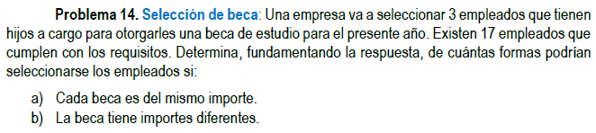
Seleccionan 3 empleados.
Existen 17 empleados, de los cuales se pueden seleccionar 3.
- Si cada beca es del mismo importe, no importa el orden en la selección de los empleados. Entonces se utiliza Combinación Sin Repetición.
$$C_{r}^{n}=\frac{n!}{\left(n-r\right)!r!}$$
$$C_{3}^{17}=\frac{17!}{\left(17-3\right)!3!}=680$$
Podrían seleccionarse de 680 formas.

- Si la beca tiene importes diferentes si importa el orden en la selección de los empleados entonces seria Permutación Sin Repetición.
$$P_{r}^{n}=\frac{n!}{\left(n-r\right)!}$$
$$P_{3}^{17}=\frac{17!}{\left(17-3\right)!}=4080$$
Podrían seleccionarse de 4080.
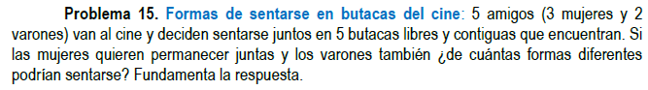
3 mujeres juntas y 2 varones juntos: (MMMVV) = 3!*2!
2 varones juntos y 3 mujeres juntas: (VVMMM)= 2!*3!
Es decir hay dos formas de que esto suceda.
Las mujeres pueden intercambiarse entre si y los varones también.
Principio multiplicativo: 3!*2!+2!3!= 12+12=24
Entonces hay 24 formas diferentes de como se podrían sentar.
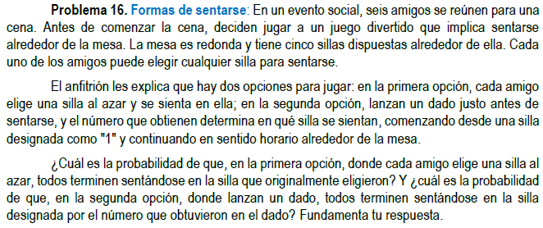
6 amigos pero 5 sillas.
Primera opción: cada uno elije una silla al azar y se sienta. Cual es la probabilidad que todos se sienten en la silla que eligieron?
Primero pensar que 1 de las personas se va a quedar sin silla. Pero podemos pensar que 5 restantes si puedan sentarse donde eligieron.
Casos posibles: $5^{6}=15625$
$$Cada una de las 6 personas elige 1 de las 5 sillas independientemente$$
Casos favorables:
Hay que elegir 5 de las 6 personas. No importa el orden y sin repetición: Combinación sin repetición.

$$C_{r}^{n}=\frac{n!}{\left(n-r\right)!r!}$$
$$C_{5}^{6}=\frac{6!}{\left(6-5\right)!5!}=6$$
De las 5 personas deben elegir sillas distintas.
$$5!=120$$
La persona que queda sin silla pudo haber elegido cualquier silla total queda sin silla.
$$5$$
Aplico el principio multiplicativo: 6*120*5=3600 casos favorables si eligen sillas distintas
$$P=\frac{3600}{15625}≈0.23=23\%$$
Hay un 23% de probabilidad que las personas se sienten en donde eligieron.
Segunda opción: lanzan un dado que determina la silla.
En este caso la probabilidad es nula porque no hay 6 sillas y el dado tiene 6 posibles números.
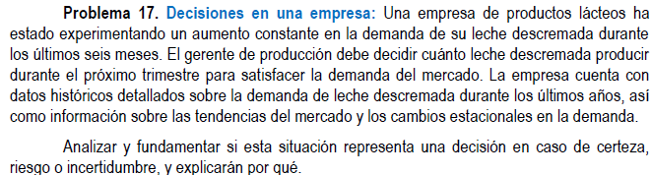

El genrente no sabe con CERTEZA cuanta leche va a demandar el mercado el próximo trimestre.
Pero NO es INCERTIDUMBRE por que cuenta con datos históricos de los últimos años, información sobre tendencias del mercado y los cambios estacionales de demanda, y con el aumento constante en la demanda durante los últimos seis meses.
Mi conclusión es que es una decisión de RIESGO porque el gerente no conoce el resultado excato, pero dispone de datos y tendencias que le pueden brindar información para asignar probabilidades .
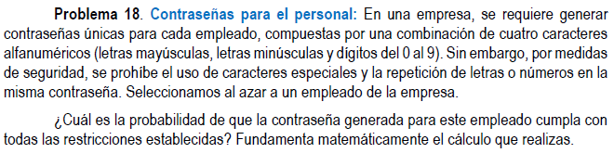
Contraseñas únicas: _ _ _ _ (4 caracteres) Mayúsculas, minúsculas y 0 al 9. Sin repetir letras o números
Cuantas contraseñas se pueden formar sin repetir de cuatro caracteres, importa el orden y sin repetir: Entonces Permutación sin repetición con estas restricciones:
27 letras + 27 letras +10 números: 64 caracteres posibles por posición.
$$P_{r}^{n}=\frac{n!}{\left(n-r\right)!}$$
$$P_{4}^{64}=\frac{64!}{\left(64-4\right)!}=15249024$$
La probabilidad es del 100% porque el sistema ya genera las contraseñas con las restricciones establecidas a no ser que la cantidad de empleados supere a los $15249024$, ya que sería imposible asignar más combinaciones distintas.
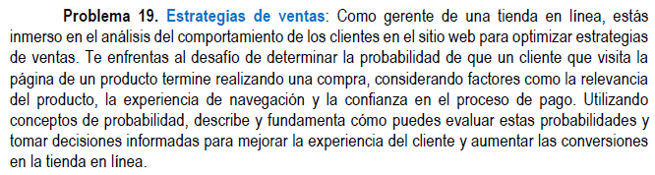
Para evaluar la probabilidad y tomar decisiones informadas puede calcular la probabilidad de que un cliente que visite la página compre el producto, se puede utilizar factores más específicos como experiencia en la navegación de la página y compra de productos. Entonces utilizando estos conceptos el gerente puede identificar que factores inciden en la compra o no de un producto y tomar decisiones informadas para mejorar la experiencia del cliente y aumentar las ventas.
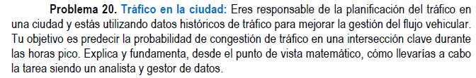
Para predecir la probabilidad de congestión de tráfico en una intersección durante las horas pico usaría probabilidad, realizaría la probabilidad de que sea día pico. Luego se puede realizar una investigación más profunda calculando cual es la probabilidad de congestión sabiendo por ejemplo que es un día de lluvia o que hay un recital. También se puede aplicar la regla de la multiplicación para calcular la probabilidad de que sucedan eventos juntos, por ejemplo, el clima, el día de la semana y la hora.
De esta forma se pueden tomar decisiones informadas como por ejemplo si son necesarios agentes de tránsito, tiempo de semáforos, policía, etc.
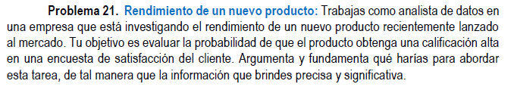
Para evaluar la probabilidad de que el producto obtenga una calificación alta en una encuesta de satisfacción al cliente, primero calcularía la probabilidad de que un cliente le de una calificación alta a un producto basándome en datos anteriores. Después calcularía otro tipo de probabilidades condicionadas, como por ejemplo la probabilidad de que un cliente le de una calificación alta a x producto sabiendo que es un cliente frecuente, o que pertenece a cierto rango de edad o que vive en x ciudad. Luego podría calcular la probabilidad de que sucedan juntos, la probabilidad de que un cliente nuevo le de una calificación alta a un producto x y haya tenido buen servicio de entrega.
De esta forma se pueden tomar decisiones informadas como por ejemplo mejorar algún aspecto especifico del producto, de la atención al cliente, de la entrega, utilizar alguna estrategia de marketing, etc.
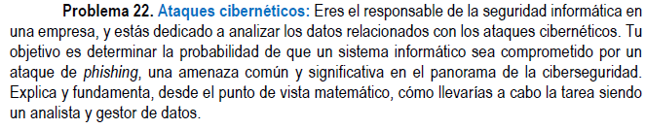
Para calcular la probabilidad de que un sistema informático sea comprometido por un ataque de phishing, utilizaría datos históricos de incidentes. Luego se pueden realizar probabilidades condicionales, por ejemplo, la probabilidad de que un empleado haga clic en un correo que contenga un virus y este no tenga el antivirus actualizado.
De esta forma se pueden tomar decisiones informadas como reforzar la capacitación del personal, actualizar los antivirus, implementar filtros de correos, etc
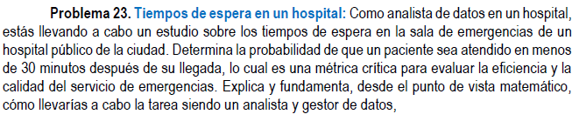
Para determinar la probabilidad de que un paciente sea atendido en menos de 30 minutos después de su llegada, primero debería recolectar datos históricos de los del tiempo de espera y calcular que proporción de pacientes fueron atendidos en ese margen de tiempo. Luego se pueden realizar otro tipo de análisis más profundos, el horario influye en los tiempos, la época del año, el día de la semana, si es fin de semana, etc.
De esta forma se pueden tomar decisiones informadas, por ejemplo, reforzar personal en horarios críticos para llegar a los tiempos esperados, revisar la cantidad de personal médico, etc.
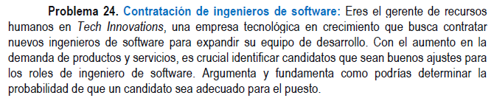
Para determinar la probabilidad de que un candidato sea el adecuado para el puesto partiría de los datos históricos de contrataciones y como resulto su performance en relación a con la cantidad de candidatos que pasaron por el proceso. Lo que permite tomar decisiones informadas para optimizar los procesos de selección, reducir las contrataciones no felices, los tiempos, costos, etc.
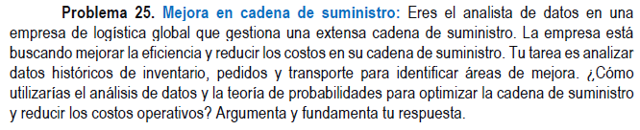
Con los datos históricos de inventario calcularía la probabilidad de que un producto, por ejemplo, se quede sin stock en un periodo determinado, pudiendo anticipar esta situación. Utilizaría la probabilidad para, por ejemplo, calcular la probabilidad del retraso de un pedido si el proveedor es de otra provincia. Luego con respecto al trasporte, utilizaría la regla de multiplicación para evaluar factores como costo, demoras en el trayecto, falta de trasporte. A partir de esta información se pueden tomar decisiones informadas para saber dónde están las mejoras, reducir el costo operativo, aumentar la eficacia y eficiencia.

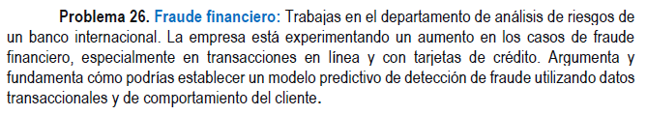
De la búsqueda preliminar encontramos que:
Extraído de: https://www.welivesecurity.com/la-es/2023/02/06/bancos-preferidos-ciberdelincuentes-fraudes-suplantacion-identidad/
En el 2022, el 61% de los encuestados en América Latina recibió un intento de fraude en nombre de una entidad financiera y 6 de cada 100 personas resultó efectivamente engañada.
Extraído de: https://www.argentina.gob.ar/noticias/para-evitar-fraudes-los-comercios-deberan-realizar-los-cobros-con-tarjetas-frente-los
Según estadísticas de la secretaría de comercio, en 2023 hubo casi 7 millones de denuncias ante la Dirección Nacional de Defensa del Consumidor por fraudes y estafas en servicios financieros.
Extraído de: https://www.perfil.com/noticias/sociedad/una-encuesta-revela-datos-alarmantes-sobre-robos-de-cuentas-y-clonacion-de-tarjetas.phtml
En Argentina el 11% de tuvo su tarjeta bancaria o tarjeta de crédito duplicada y a nivel global en 2022 el monto generado por robos y fraudes con tarjeta ascendió a treinta y seis mil millones de dólares.
Igual que los problemas anteriores partiría de los datos históricos de transacciones calculando la probabilidad de que una transacción sea fraudulenta, es decir que proporción del total de operaciones resultaron fraudulentas. Para que el análisis se vuelva predictivo hay que utilizar probabilidad condicional, por ejemplo, cual es la probabilidad de fraude sabiendo que la transacción se realizo desde una localidad no habitual, o un monto diferente al habitual del cliente, o compras consecutivas, o compas por montos no habituales, es decir el comportamiento habitual de un cliente puede determinar si una operación es fraudulenta o no. Entonces combinando datos transaccionales y patrones de comportamiento del cliente con herramientas probabilísticas el banco puede detectar en tiempo real fraudes.
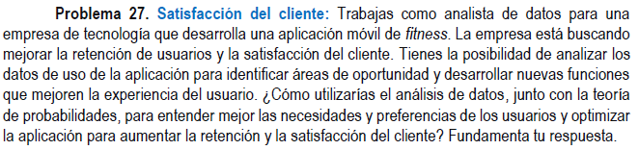
Igual que los problemas anteriores utilizaría los datos históricos, calcularía la probabilidad de que un usuario este satisfecho con la app. Luego profundizaría, por ejemplo, calculando la probabilidad de que un usuario este satisfecho sabiendo, por ejemplo, que utiliza el seguimiento de rutinas o que prefiere recibir notificaciones personalizadas. Con estos cálculos se puede optimizar la app priorizando el desarrollo de las funciones que mayor satisfacción le generan al usuario y descartando aquellas que no aportan valor y generan un gasto, aumentando la retención de los clientes y la satisfacción de los mismos.
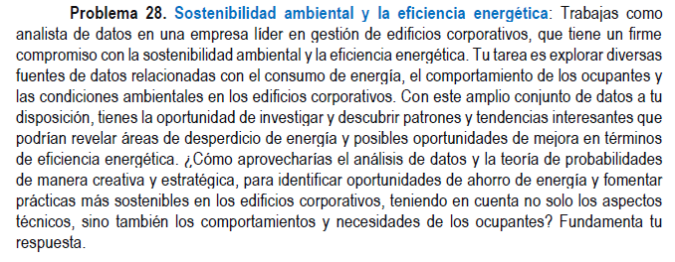
Si las fuentes son consumo de energía, comportamiento de ocupantes y condiciones ambientales, para relevar áreas de desperdicio de energía y posibles mejoras en eficiencia energética, cruzaría la información para responder preguntas como, si los pisos con más ocupantes consumen más energía, los ocupantes de que rango etario consumen más energía, teniendo en cuenta estas variables se podría averiguar por que es el gasto de energía, si dejan luces innecesarias prendidas como luces de pasillo, luces de balcones, si los departamentos que consumen más energía son aquellos que disponen de menor luz natural o no, investigar la climatización en que horarios se encuentra más encendida, etc. Es decir, entender que combinación de factores genera mayor desperdicio de energía. El comportamiento de los ocupantes es clave, y por tal motivo, su análisis, para poder obtener información y tomar decisiones como, por ejemplo, detectar problemas no técnicos sino de hábitos y poder generar nuevos hábitos a partir de la educación o señalización.
A partir de estos datos, también se puede llegar a anticipar patrones en vez de reaccionar ante una situación, automatizando los sistemas a partir de los patrones detectados, o que estos también se modifiquen automáticamente a partir de los datos en tiempo real.

